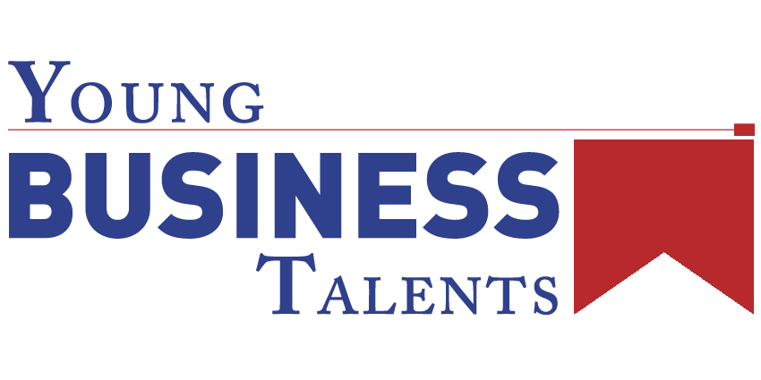

¡Nuevos resultados!

Estimado/a Profesor/a:

Ya está publicada la primera clasificación de la semifinal de YBT. A estas alturas, sus estudiantes/directivos están mejorando y adquiriendo muchas competencias, y los resultados positivos de sus empresas son una prueba concreta.

Tenemos grandes esperanzas de que el programa YBT esté ayudando a sus alumnos en el proceso formativo.

Una vez más, para hacer la simulación más dinámica y real, en el segundo año de la semifinal se va ha producir un cambio de escenario en el mercado:
“Ante la ausencia de presiones inflacionistas, el Banco Central Europeo (BCE) ha tomado la determinación de bajar los tipos de interés de referencia como medida de apoyo a la economía.
Como consecuencia, se espera un aumento del consumo en el mercado A, incluyendo los productos de cuidado personal.
Por otro lado, esta medida está provocando una salida de capitales de la zona euro hacia otras regiones, y en especial los EEUU, provocando una depreciación del euro frente al dólar, si bien a corto plazo no se espera un impacto sobre las condiciones ofrecidas por las entidades financieras a empresas y particulares en depósitos y préstamos.”
En resumen, en el año 2 de la semifinal se producirán los siguientes cambios:
- El tipo de cambio entre las dos monedas pasa a ser de 1,25 euros por dólar.
- La demanda tanto de S como de H aumentará alrededor de un 15%.
Este cambio tendrá efecto en los años 2 y 3 de la semifinal, salvo que se indique lo contrario.
Un saludo cordial,

Young Business Talents

